主 題 |  | 【夏荷之戀】陳世憲老師書法特展
時 間 |  | 105年05月18日至105年06月27日
展覽地點 |  | 蘭潭校區圖書館一樓右側展覽廳
揭幕儀式 |  | 105年05月28日(星期六)10時
展覽意旨簡 介 | 為實踐推動校園博物館化之理念，以營造校園藝文氣息，特別邀請書法家陳世憲老師是國內知名書法家，本次應邀到本校舉行《陳世憲老師書法特展》，特立獨行的書法家陳世憲，從鄉土和自然中尋找創作的題材，多年來一幅幅龍飛鳳舞、充滿禪機的作品，有如水墨畫般，反映他敏銳的觀察力，也傳達了他入世的情懷。在陳世憲老師身上，我們看到了生活藝術家內心的樸實，而不是傳統文人書法家的脫俗飄逸，從他的作品中，我們更可以感受到真實生命的律動，並且體會陳世憲老師所傳達之「藝術之美」的境界。

活動宣傳海報
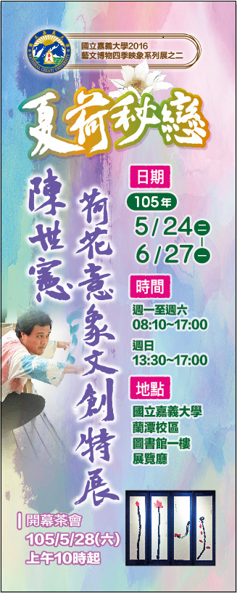  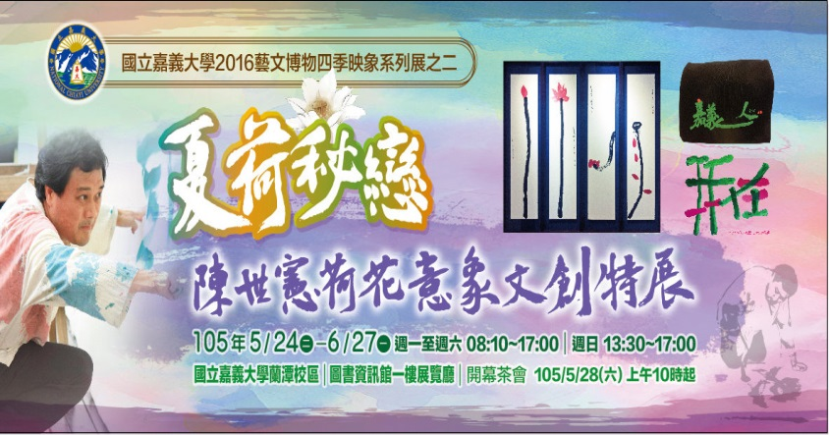 | 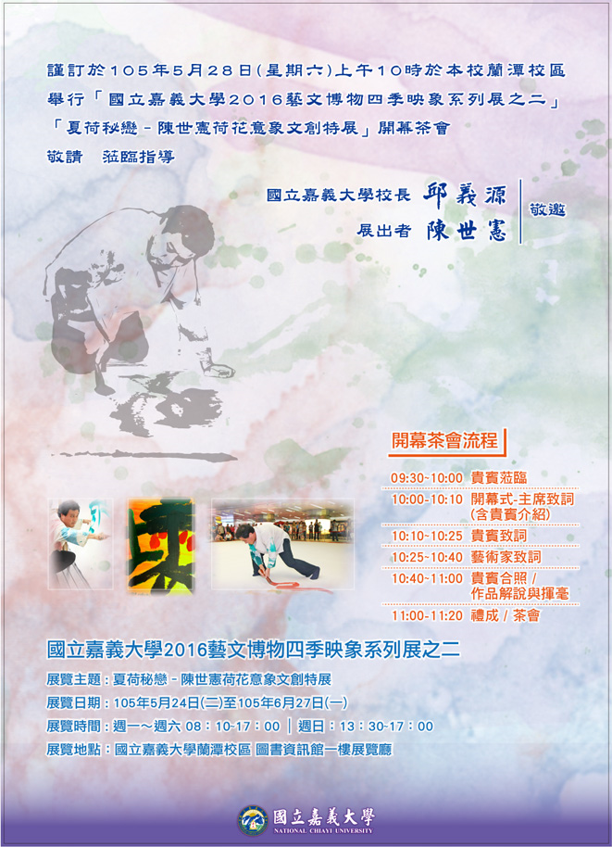

開幕及展期活動剪影
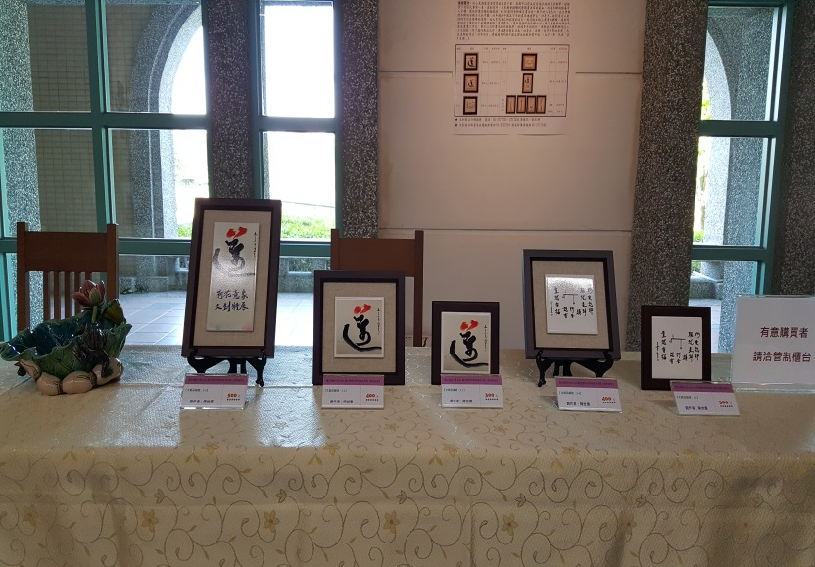 | 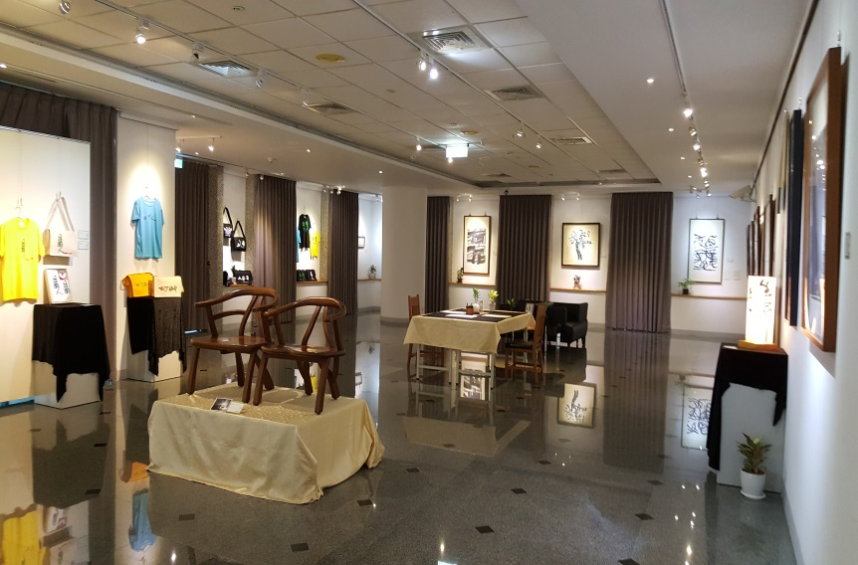
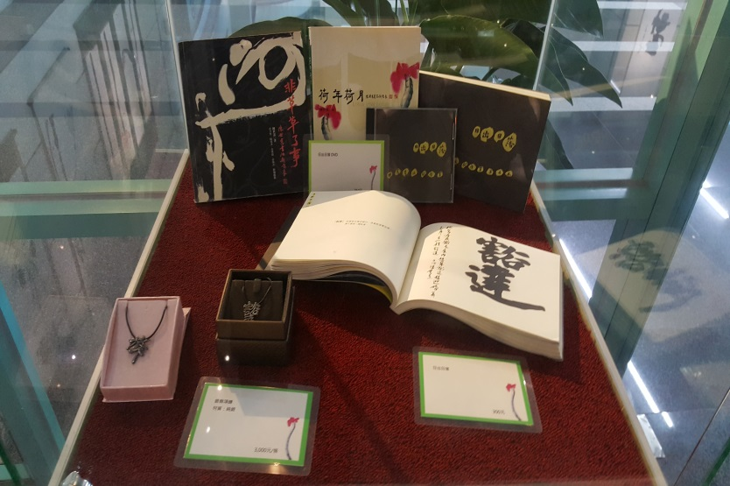 | 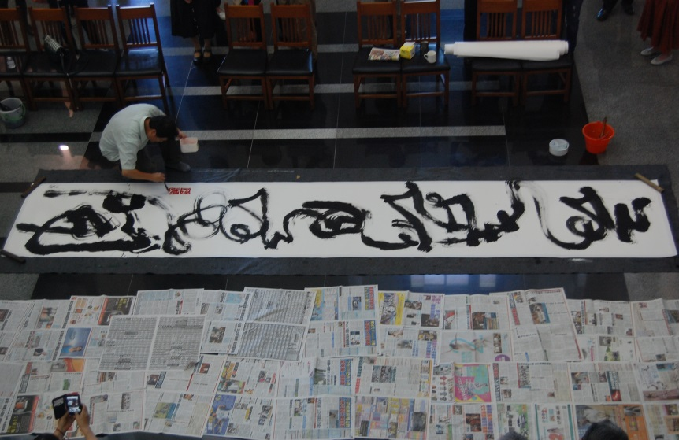
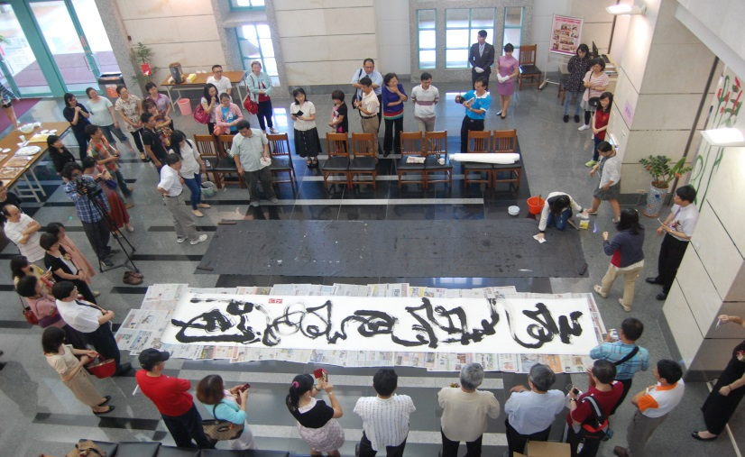 | 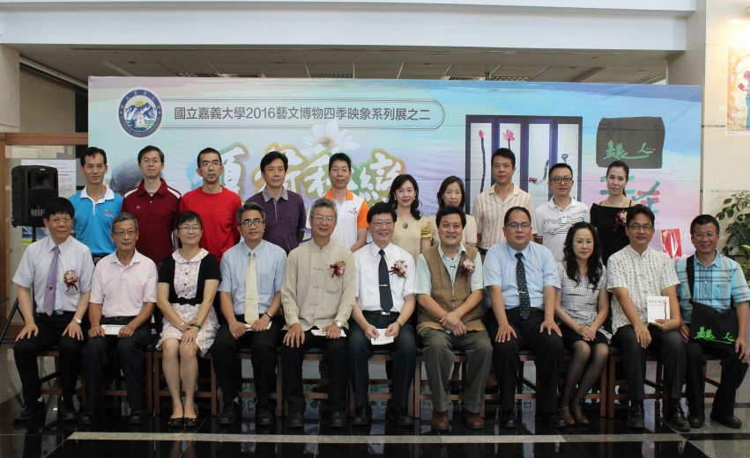
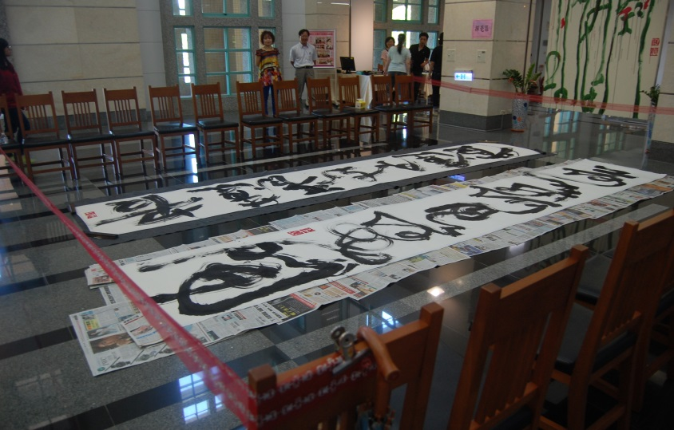 | 